Andrea Solís Moreno. 1ºDAW

ACTIVIDAD: Gestión avanzada de IDEs y generación de ejecutables multi-entorno

A) Gestión de módulos (criterio b)
Usando un IDE (NetBeans), realiza lo siguiente:
1. Instala dos módulos o extensiones nuevos en el IDE.
Ejemplos: soporte PHP, soporte C/C++, extensiones de Python, herramientas Git, etc.

2. Elimina un módulo previamente instalado.

3. Captura de pantalla:
1. Panel de gestión de plugins o extensiones
2. Instalación de los módulos
3. Eliminación del módulo

1. Para instalar un módulo en NetBeans.
Iremos paso a paso incluyendo capturas.
Primer paso: Abrimos el programa NetBeans, cuando estemos en la página principal debemos ir a Tools, que se encuentra arriba, y pinchamos Plugins y buscarlo en la pestaña Available Plugins.
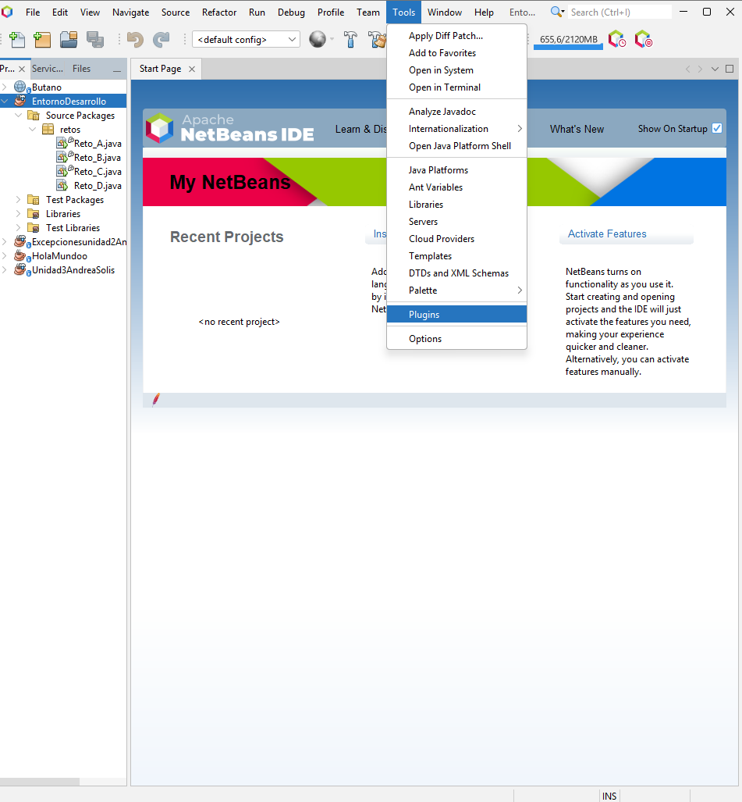

Segundo paso: Al pinchar en Plugins nos aparece esta pestaña, pinchamos en “Available Plugins” , nosotros vamos a instalar Python, por tanto lo buscamos y marcamos.
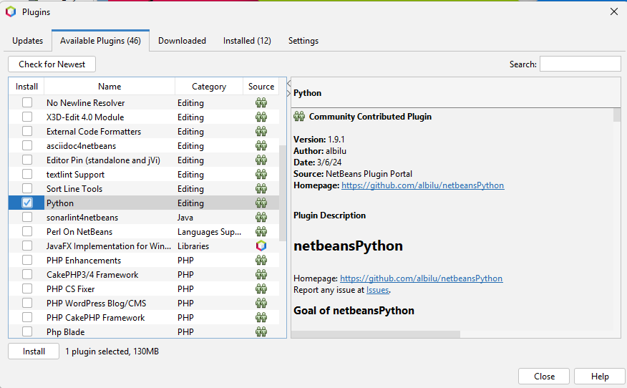
Le damos a Install y a continuación nos saldrá está pestaña, le damos a Next y.. :
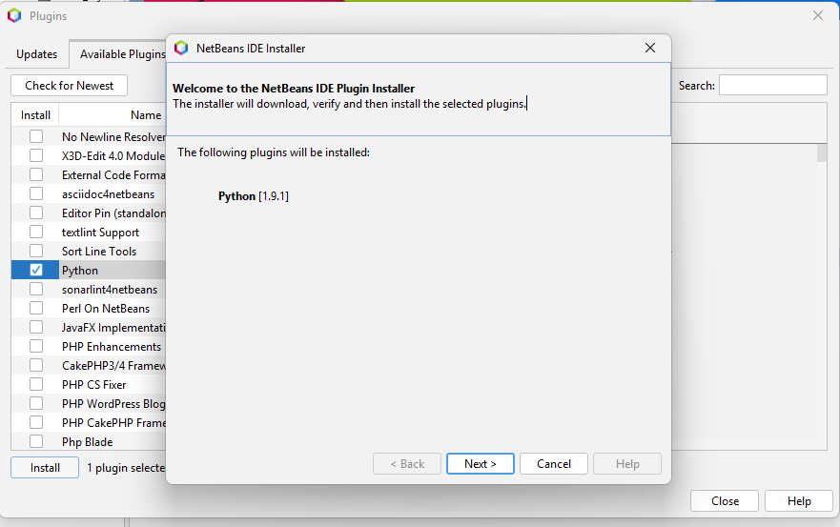

Tercer paso: Aceptamos los términos y comenzaría la instalación. 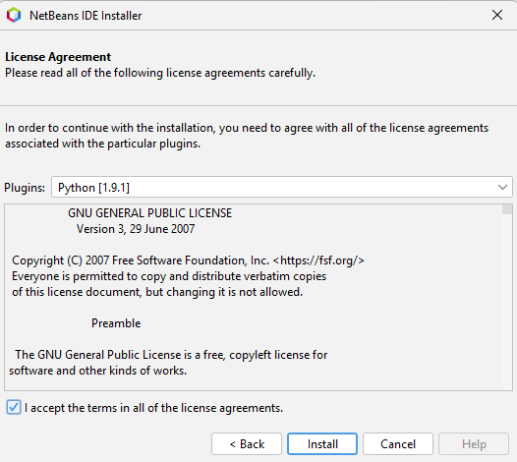
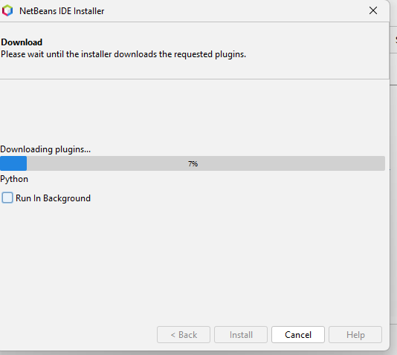
Nos avisa de que ya está instalado.
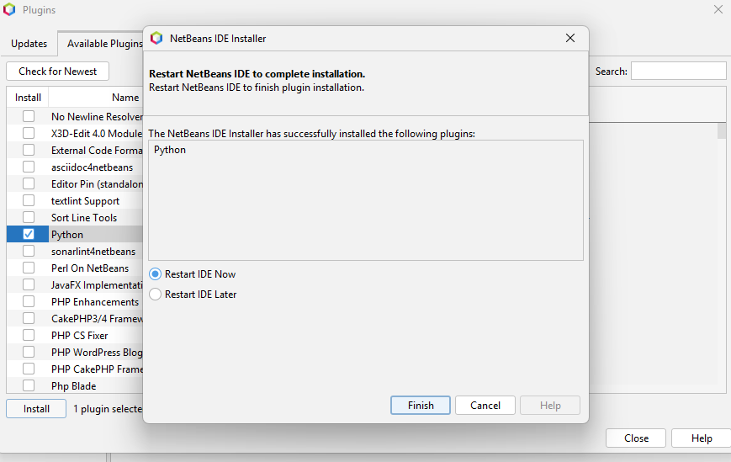

Al darle a Finish se nos reinicia el NetBeans.
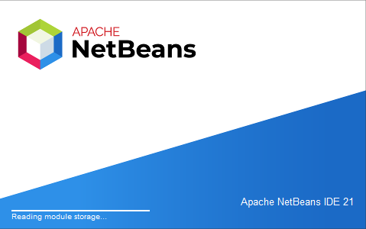

Hacemos lo mismo pero con otro módulo, con los mismos pasos anteriores, es decir, ir a Tools > Plugins y buscarlo en la pestaña Available Plugins.
Vamos a descargar PHP CS Fixer.

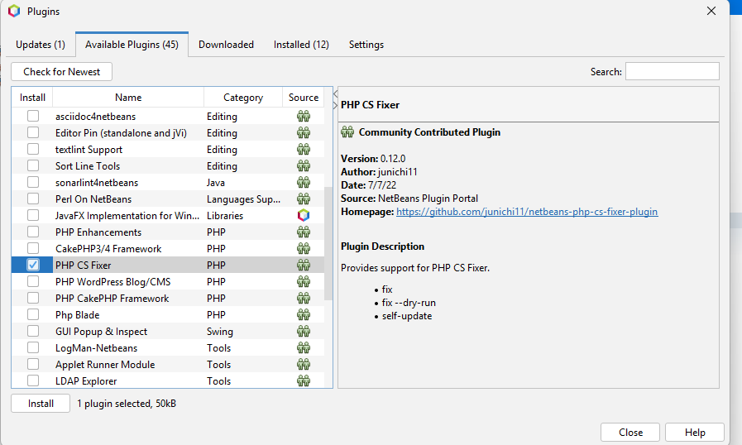

Lo mismo que antes: Le damos a Install →Next→ Aceptamos las condiciones→Install→(Continue)*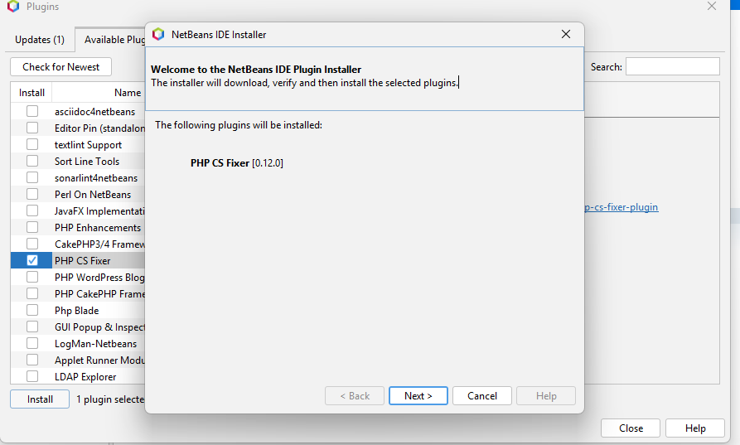

Continue*-->Se me ha pasado comentarlo con el anterior módulo, al darle a Install aparecerá está pestaña, solo le tendremos que dar a Continue.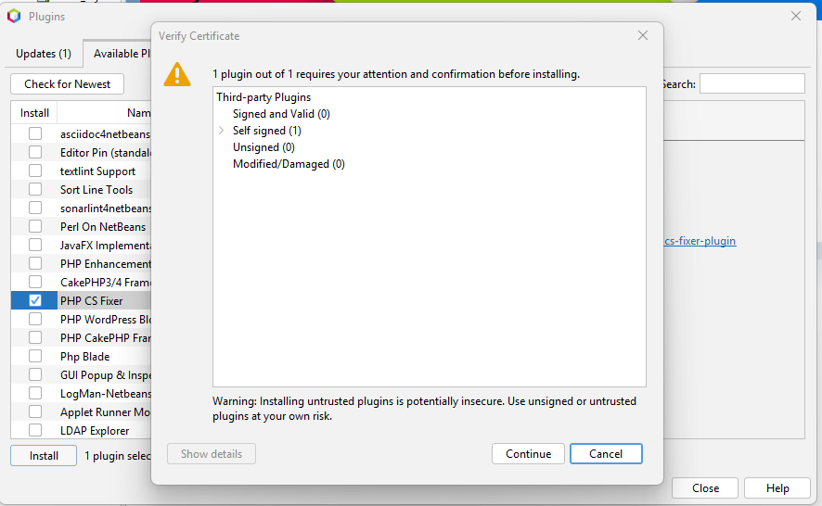

Pinchamos en Finish y se nos instalaría.
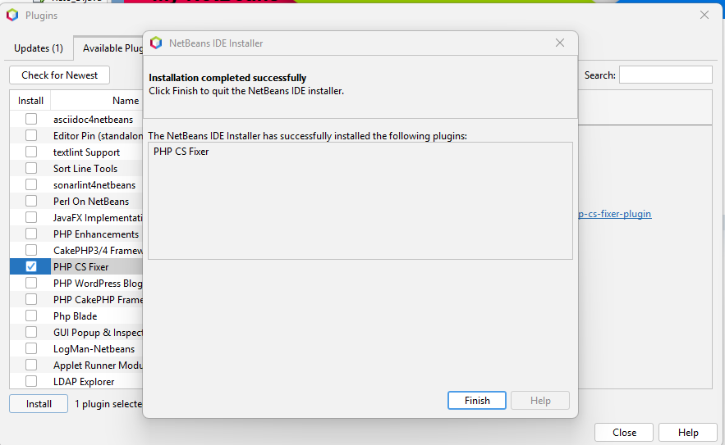

2. Vamos a eliminarlos.

Para eliminar un módulo en NetBeans nos iremos a Tools→Plugins→Installed y buscamos el módulo que queremos eliminar, eliminaremos Python y PHP→lo seleccionamos→ uninstall. Hay una opción que es Disable, qué quiere decir que si no quieres eliminarlo puedes desactivarlo temporalmente. Y reiniciamos NetBeans.
Iremos paso a paso incluyendo capturas.
Primer paso: En la página principal del programa NetBeans iremos a Tools y pinchamos en Plugins
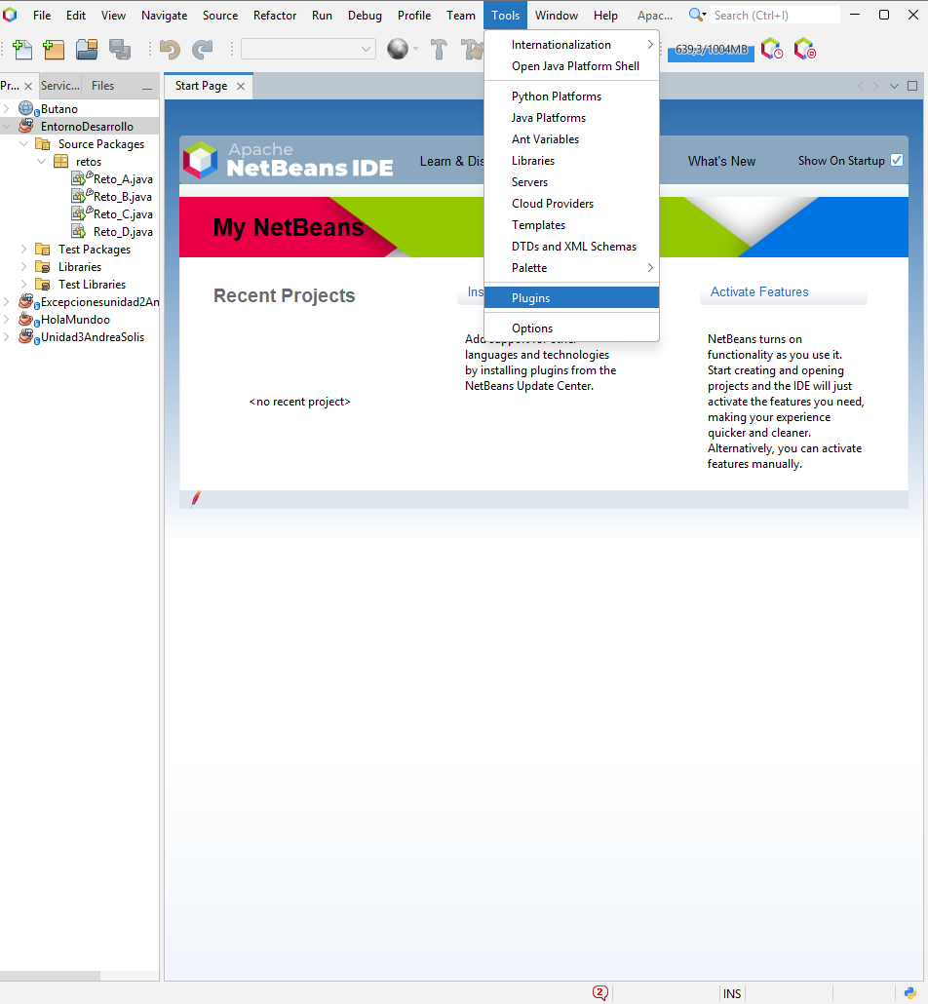
Nota: Si nos fijamos abajo en la esquina izquierda aparece el icono de Python, cuando eliminemos el módulo Python debería de no aparecer.
→ 

Segundo paso: Pinchamos en Installed y buscamos el módulo que queremos eliminar, eliminaremos Python y PHP.
Parecerá que no está en la pagina principal pero solo hay que buscarlo, lo haremos así:
Esta es la pestaña principal que nos aparece al pinchar en Install, para buscar el módulo que queramos eliminar le tenemos que dar a la casilla que se encuentra en arriba a la izquierda “Show details”.

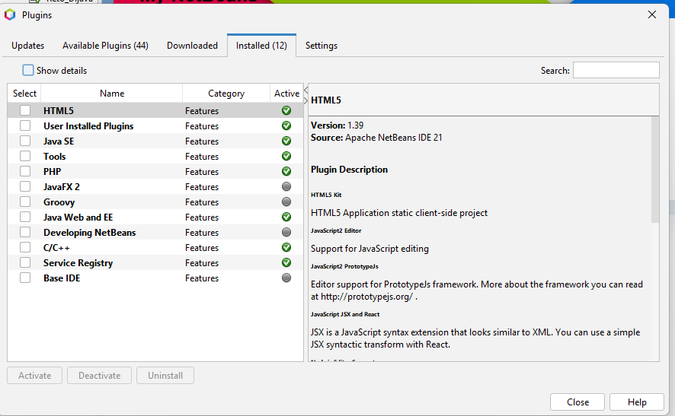

Al marcarla nos iremos a la sección “Search” que está a la misma altura que "Show details" a la derecha. Escribimos el nombre del módulo, Python, para empezar.
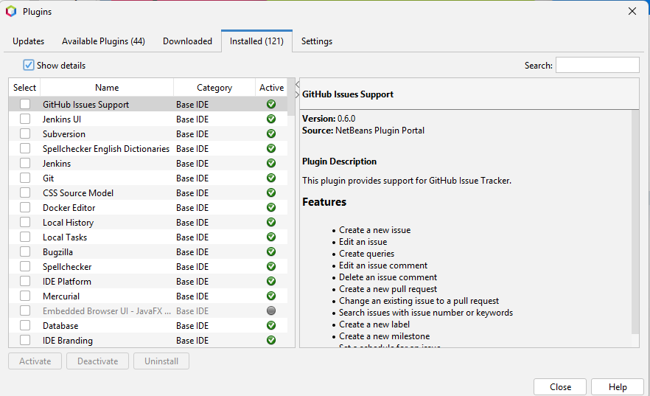

Marcamos la casilla Python, que es el módulo que queremos eliminar.
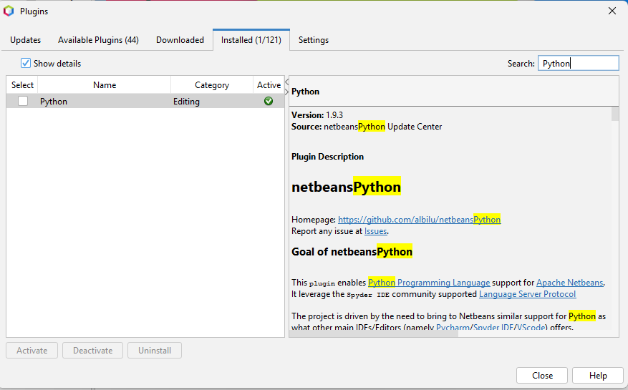

Tercer paso: Al marcarla aparece dos opciones o Deactivate, que es lo que habiamos comentado antes si no quieres eliminarlo puedes desactivarlo temporalmente, pero nosotros queremos eliminarlo así que vamos a pinchar en Uninstall.
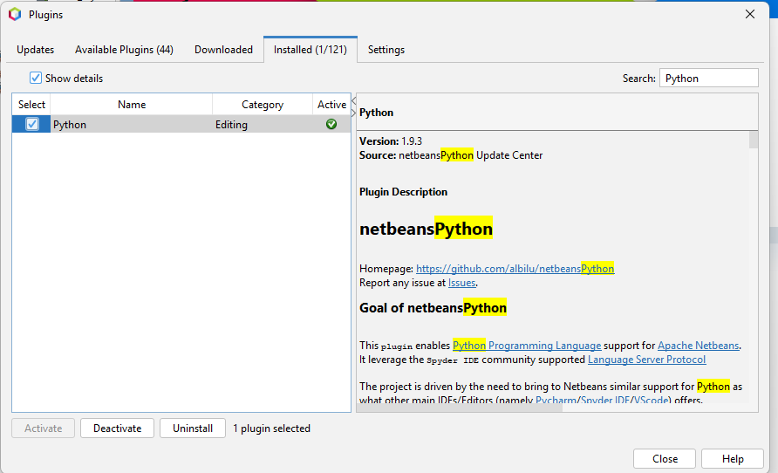

Al pinchar Uninstall aparece esto, le volvemos a dar a Uninstall.
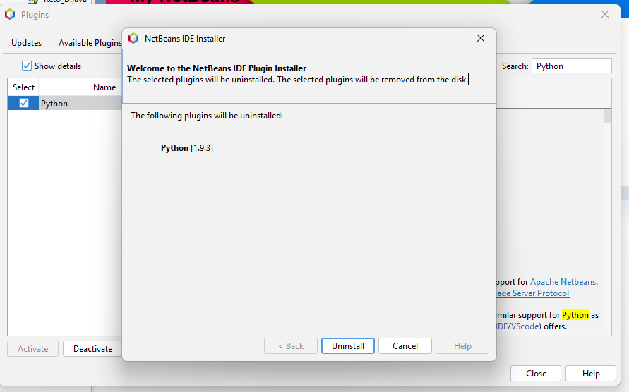

Pinchamos en Finish y se reinicia si hace falta.
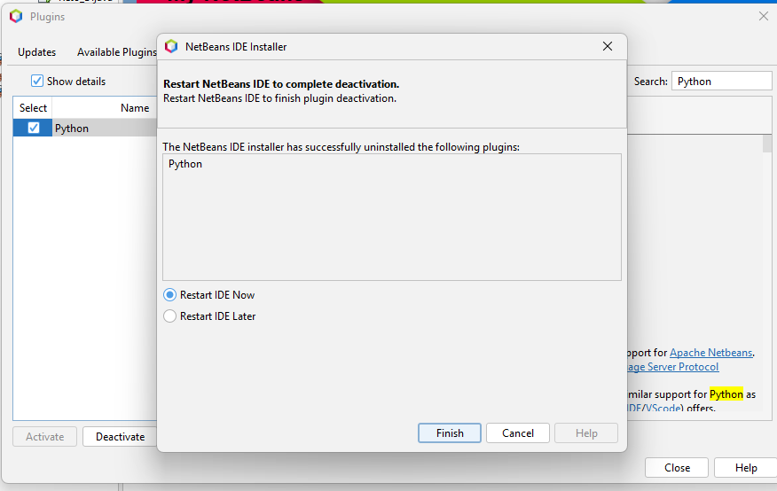

Ahora haremos los mismos pasos con el otro módulo que nos habíamos descargado, PHP CS Fixer.
Recordemos, en la página principal de NetBeans, arriba buscaremos Tools y pinchamos en Plugins.
*Nota→ Anteriormente cuando queríamos eliminar el módulo Python aparecía el icono de la extensión abajo en la esquina izquierda, y dijimos que debería de no aparecer al eliminarlo. Ya no se encuentra.
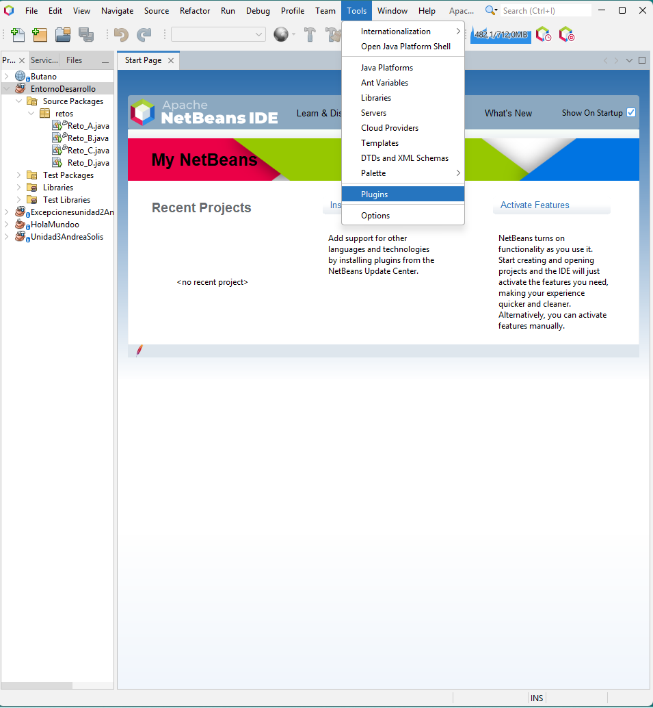

Pinchamos en Installed → Marcamos Show Details→ en Search ponemos el nombre del módulo, PHP CS Fixer.
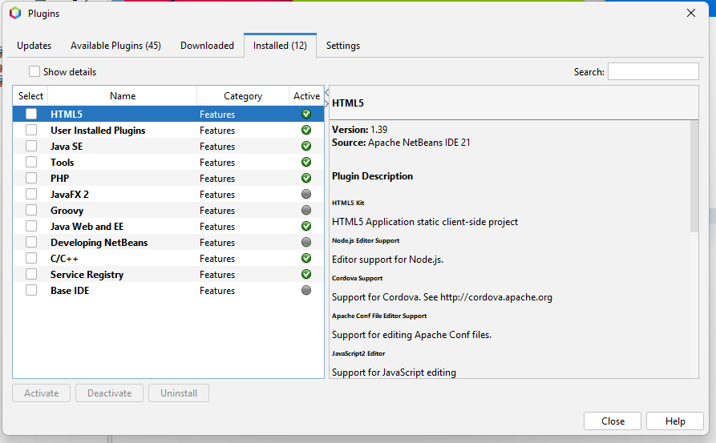

Lo marcamos y pinchamos en Uninstall.
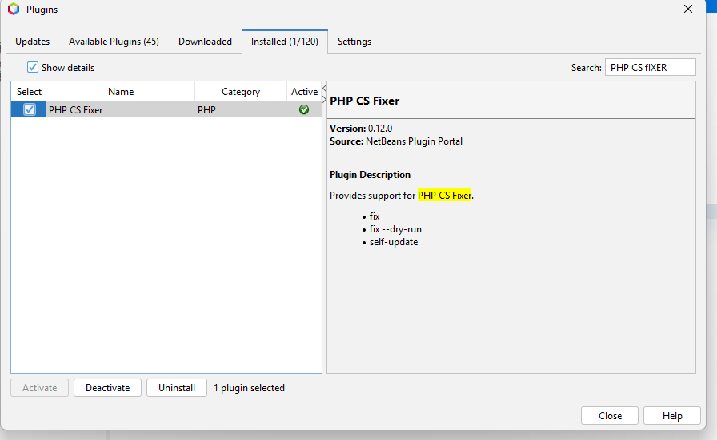

Le volvemos a dar Uninstall.
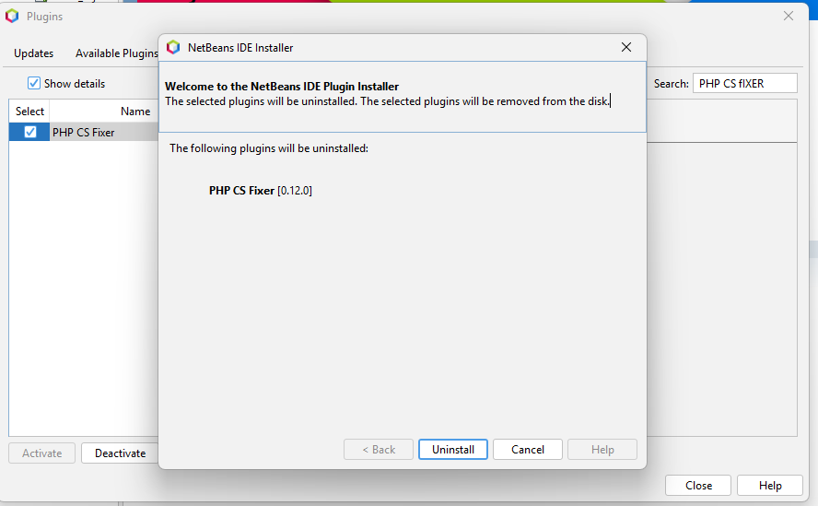

Pinchamos en Finish y se reinicia Netbeans.
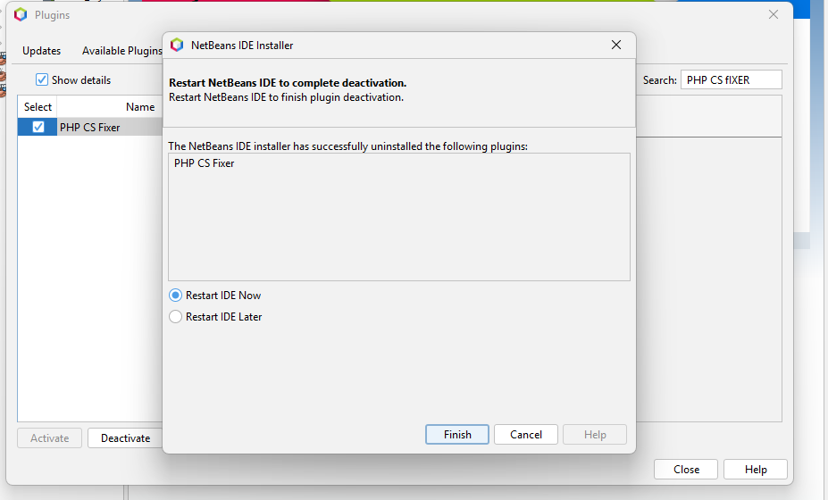

B) – Configuración del sistema de actualizaciones (criterio d)
Para mantener actualizado NetBeans selecciona en el menú superior Tools > Plugins. En la siguiente ventana, en la pestaña Updates, pulsa el botón Check for Updates.
Haz captura de pantalla

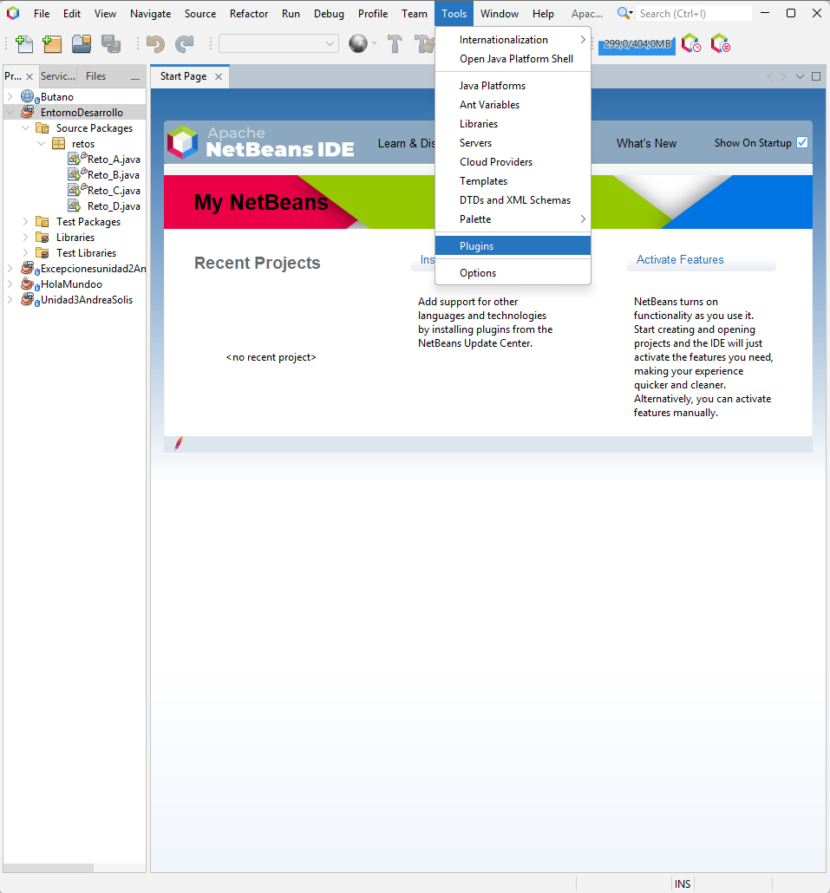

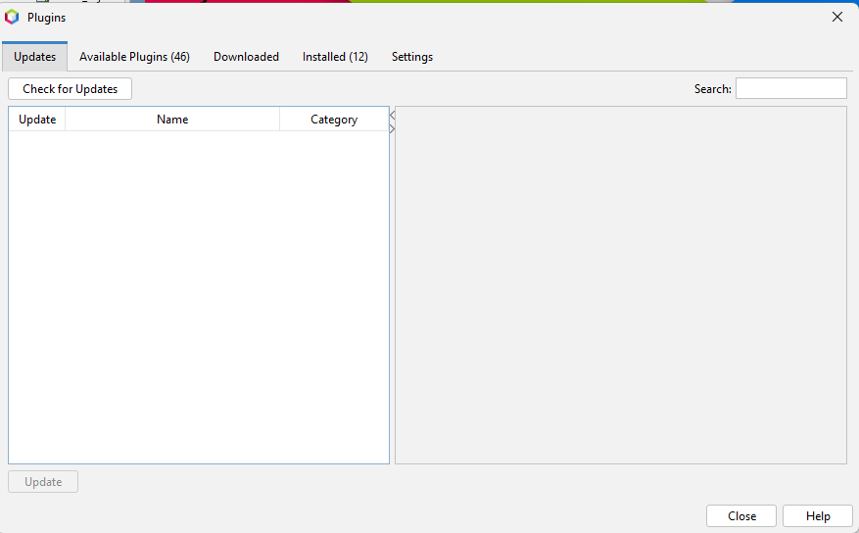
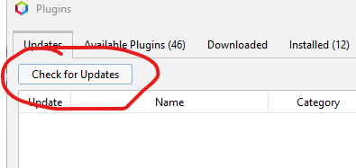

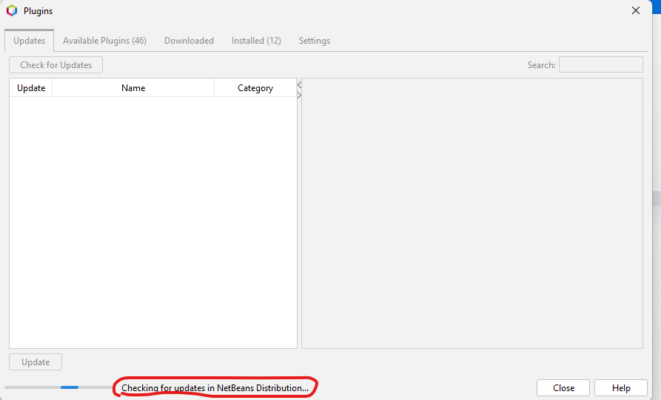
C) – Generación de ejecutables en distintos lenguajes dentro de un mismo IDE (criterio e)
Usando un único IDE con soporte para varios lenguajes:
1. Crea un proyecto sencillo en un lenguaje 1 (por ejemplo, Java).
2. Crea un proyecto sencillo en un lenguaje 2 diferente (por ejemplo, PHP, Python o C/C++).
3. Genera un ejecutable o archivo de salida para ambos proyectos:
1. Para Java: archivo .jar
2. Para C/C++: ejecutable .exe o binario
3. Para Python: ejecutable generado mediante pyinstaller o similar 4. Para PHP: script ejecutado desde consola o servidor integrado Incluye capturas de:

• Estructura del proyecto
• Proceso de compilación o generación del archivo
• Archivo ejecutable generado
• Ejecución del programa

1. Crea un proyecto sencillo en un lenguaje 1 (por ejemplo, Java).
Abrimos NetBeans, creamos un proyecto:
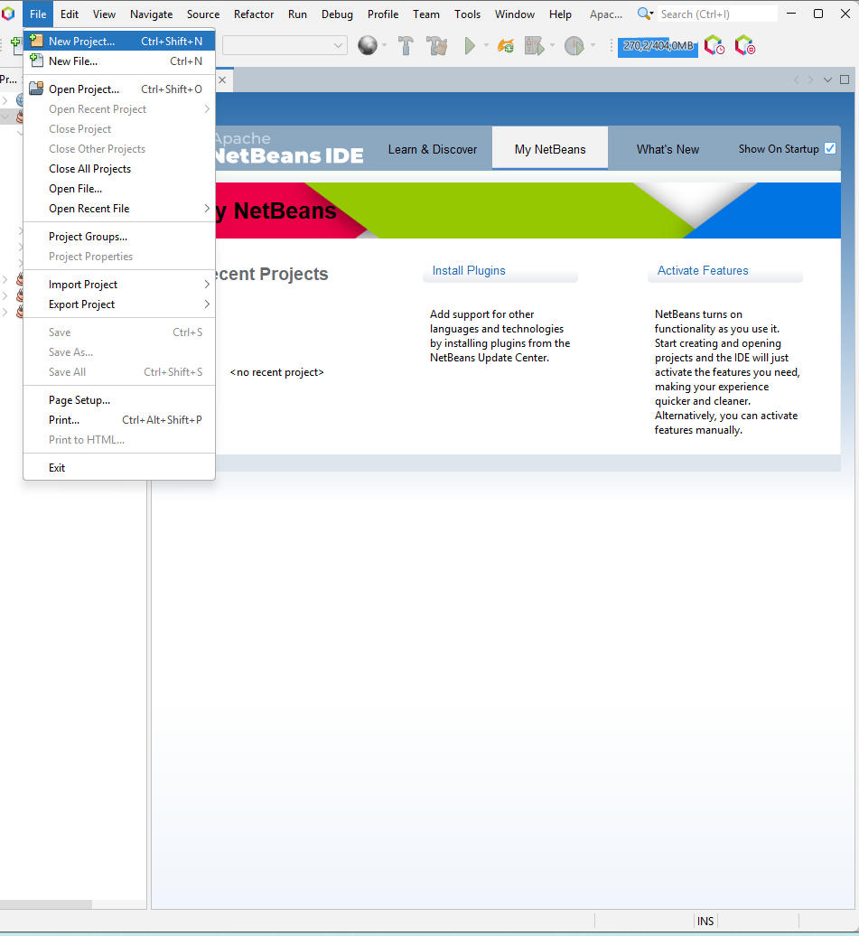

Creamos un proyecto Java with Ant→ Java Application. Pinchamos en Next.
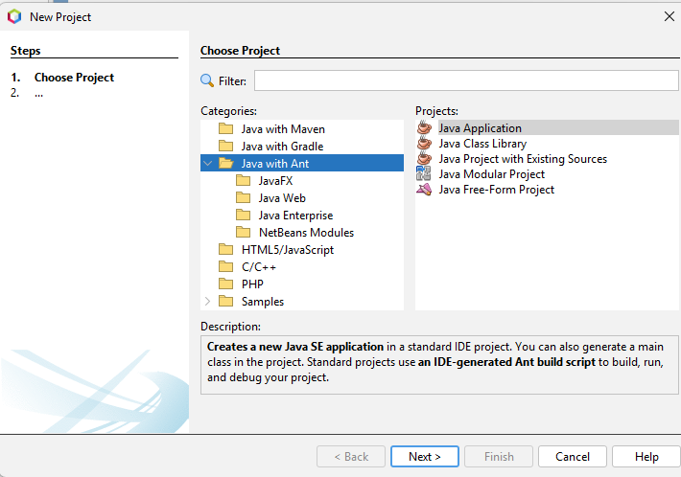

Lo llamaremos ProyectoJava. Pinchamos en Finish.
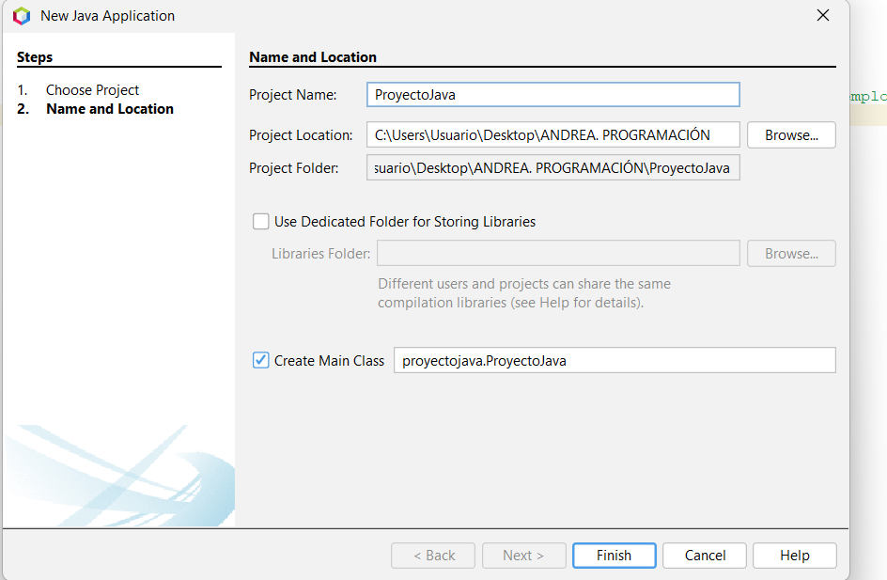

Escribimos esto dentro del main:
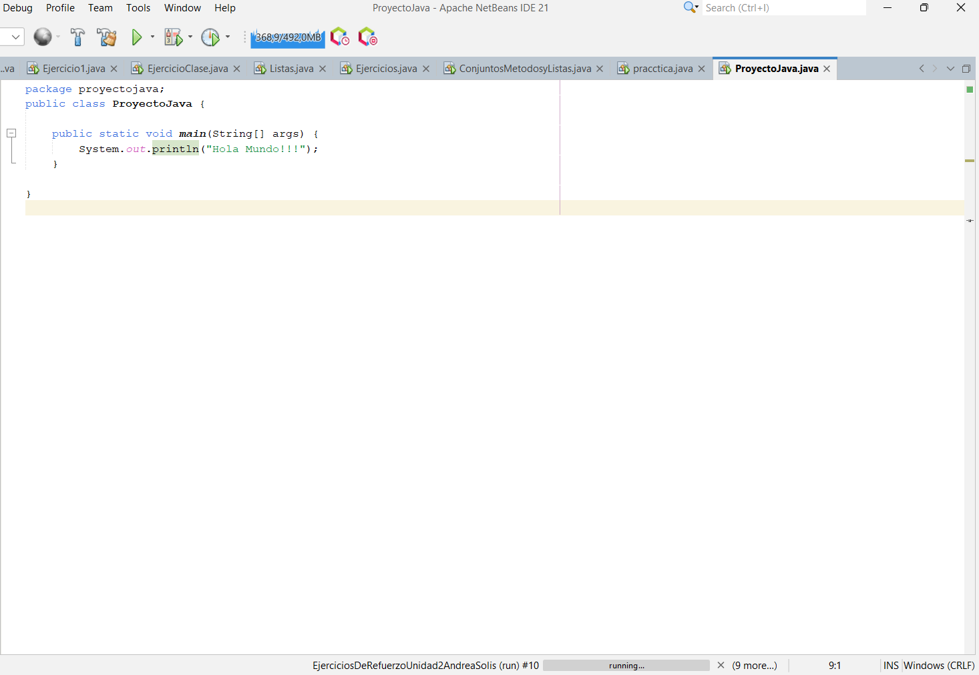

Lo guardaremos pinchando el icono al que he rodeado en rojo:

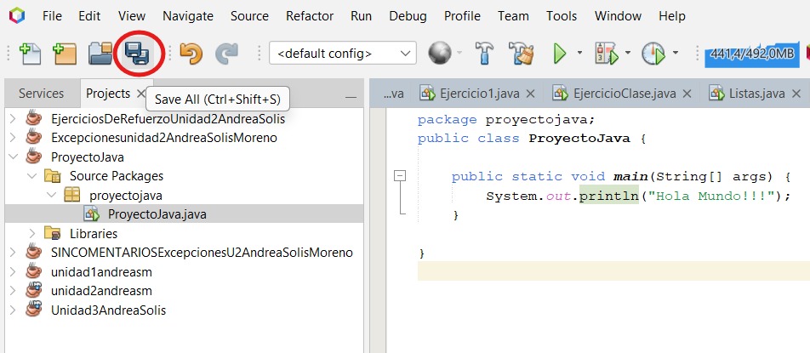

Lo ejecutamos.
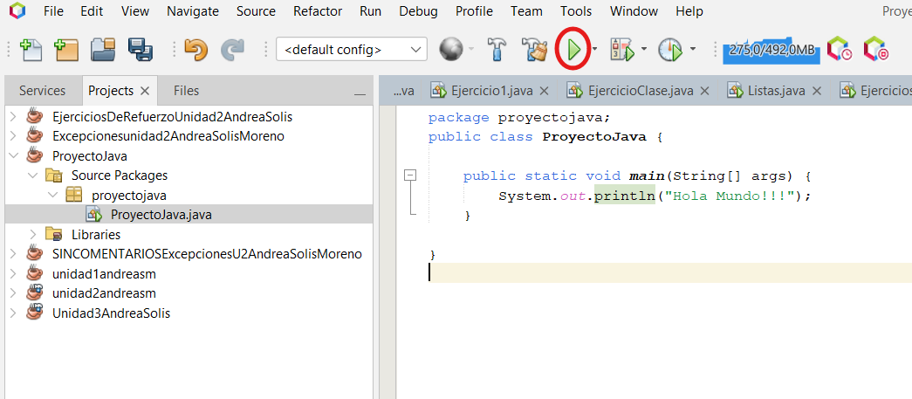

Aquí lo tenemos, abajo, nos dice que se ha ejecutado bien.
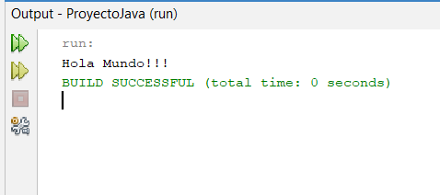

Para el archivo ejecutable, nos iremos a Run:
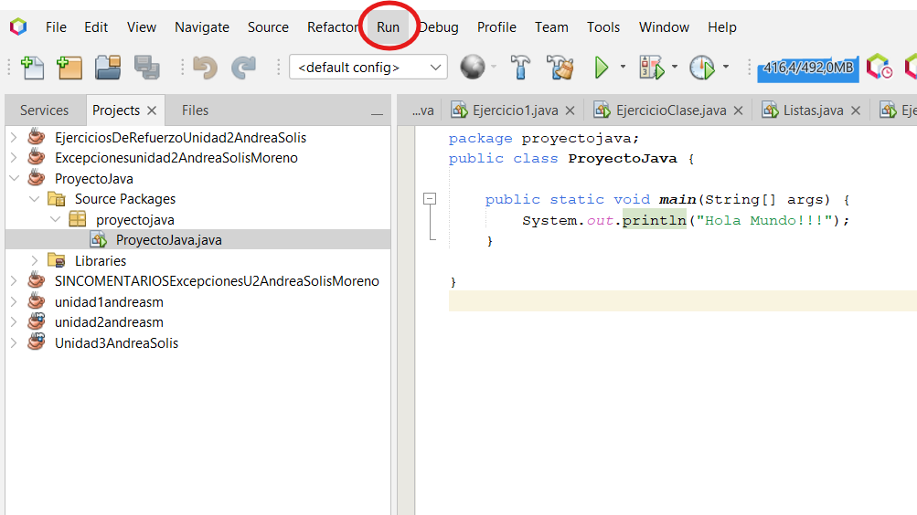
Pinchamos en Clean and Build Project, con el proyecto que estamos trabajando.
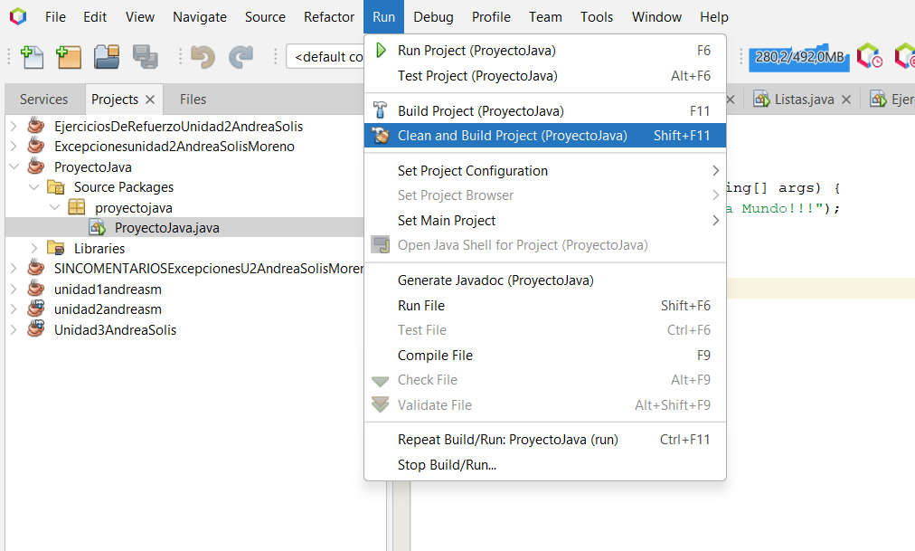

o bien, dándole a este icono
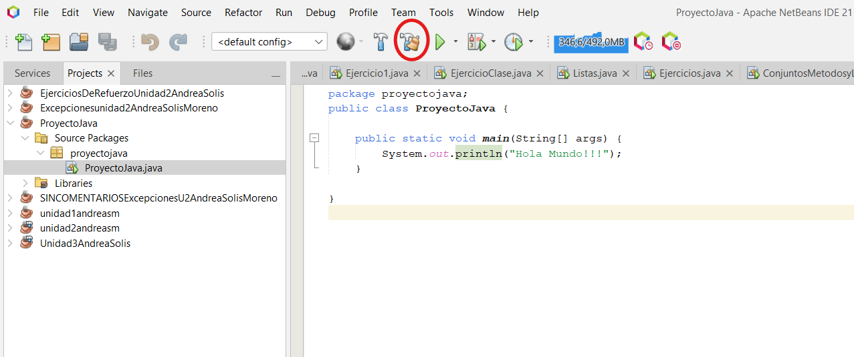

NetBeans genera el ejecutable .jar
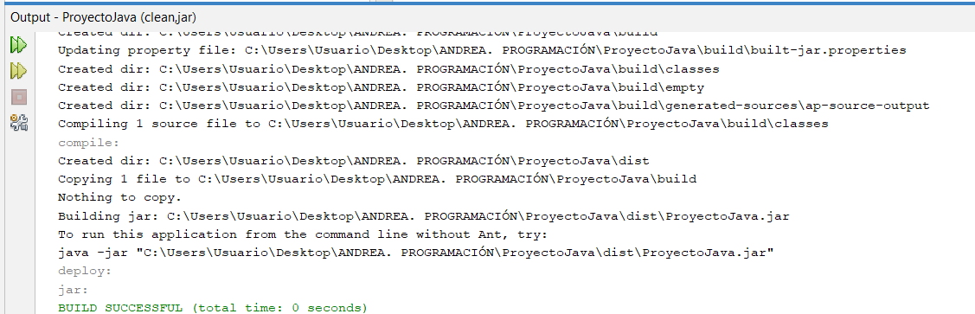Ya está generado. Vamos a buscarlo en la carpeta del escritorio.
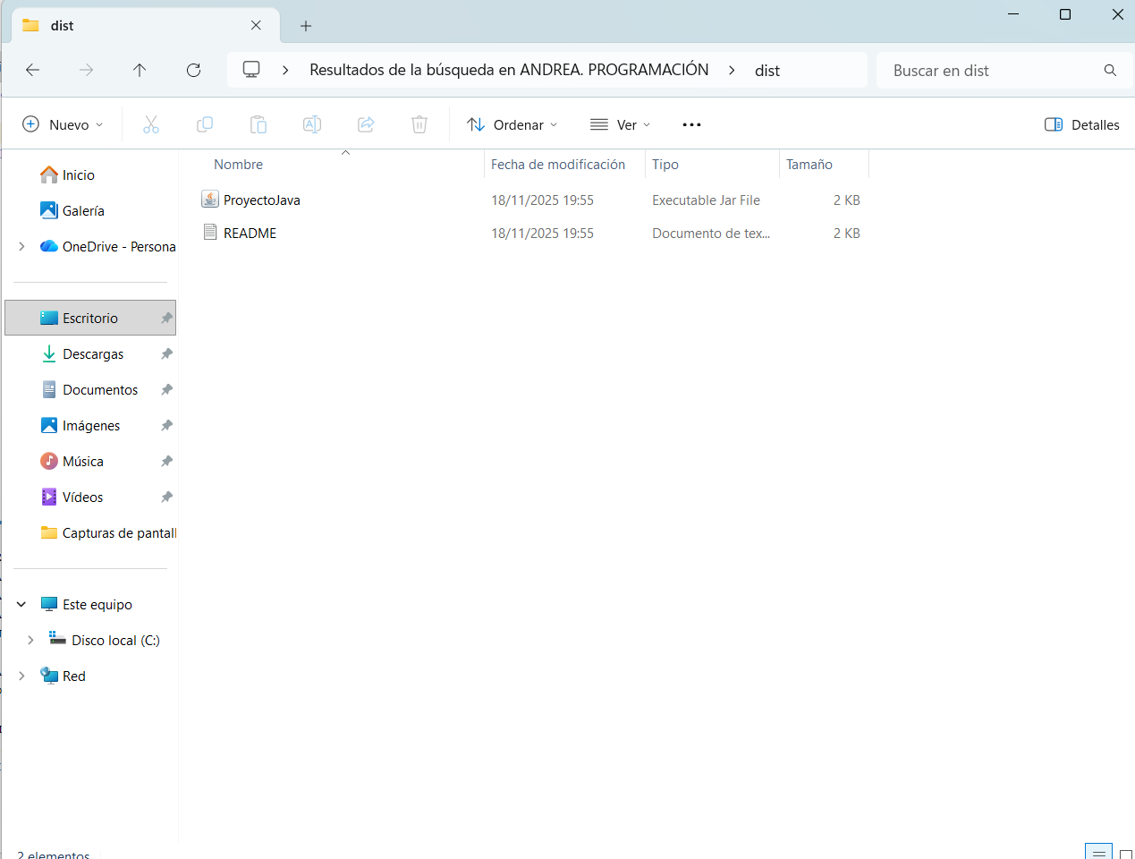

Siguiente proyecto, con Python.

Paso 1: Instalar el Plugin de Python en NetBeans
- Vamos al menú Tools.
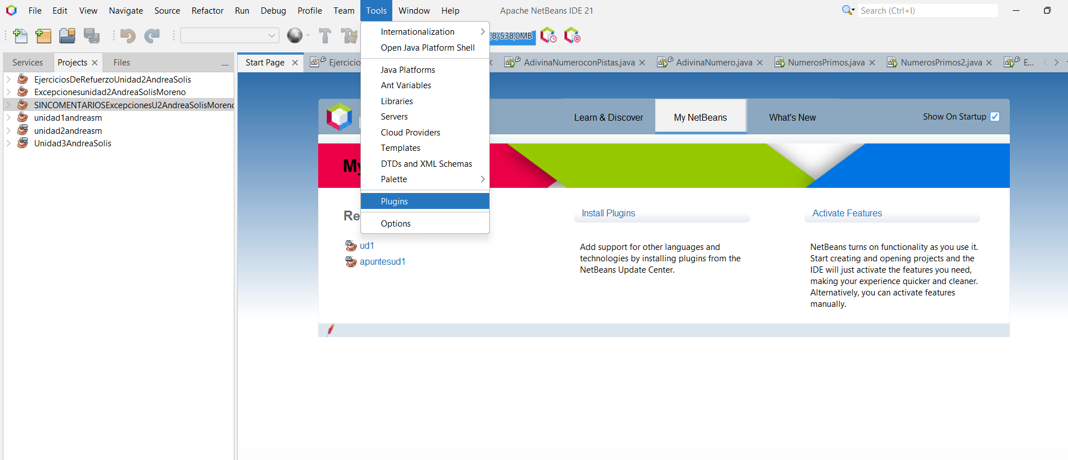
- Seleccionamos Plugins.
- En la ventana de Plugins, hacemos clic en la pestaña Available Plugins.
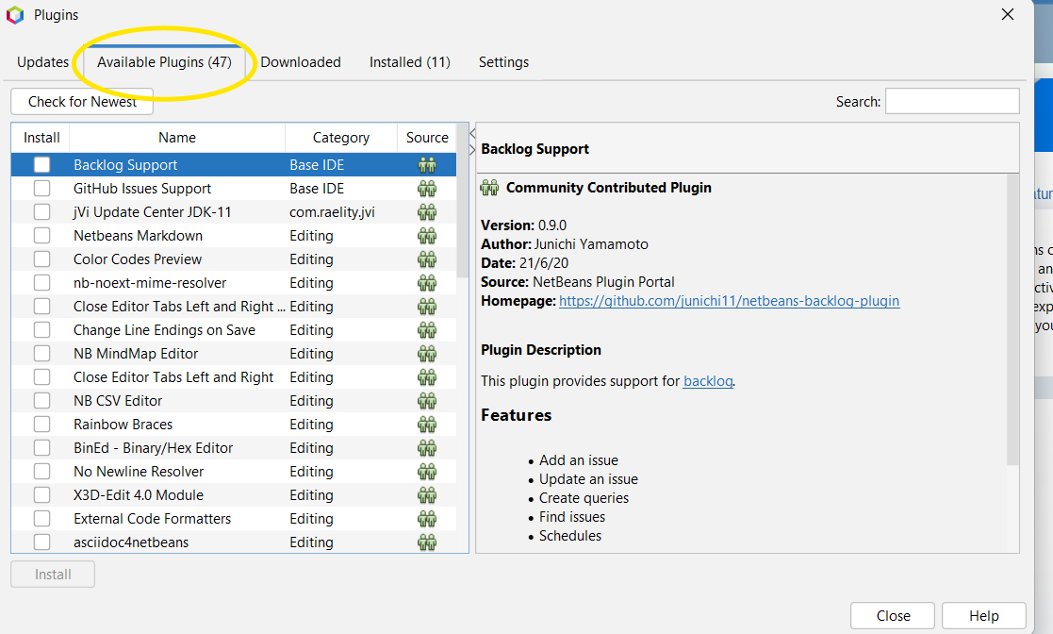
- En la barra de búsqueda, escribimos "Python".
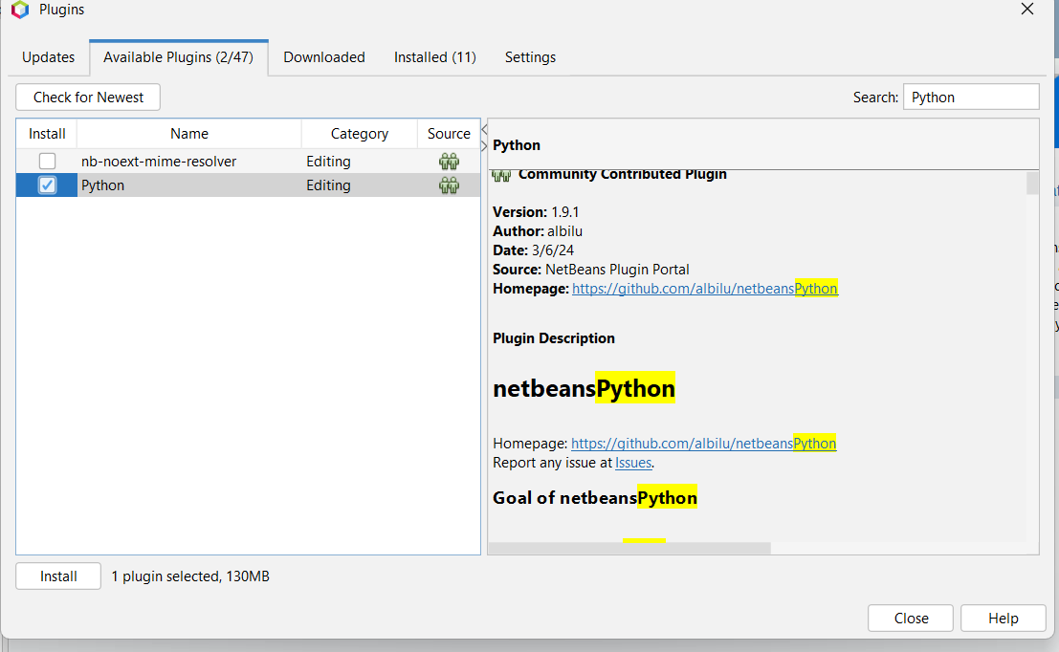
- Una vez que aparezca el módulo de soporte para Python, marcamos la casilla y hacemos clic en Install. Aceptamos las condiciones.
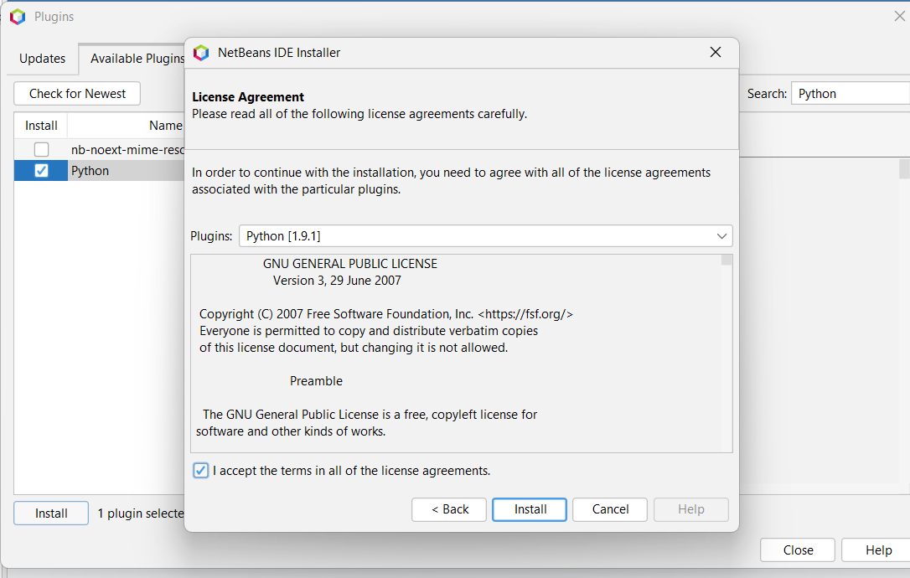

Le damos a Continue.
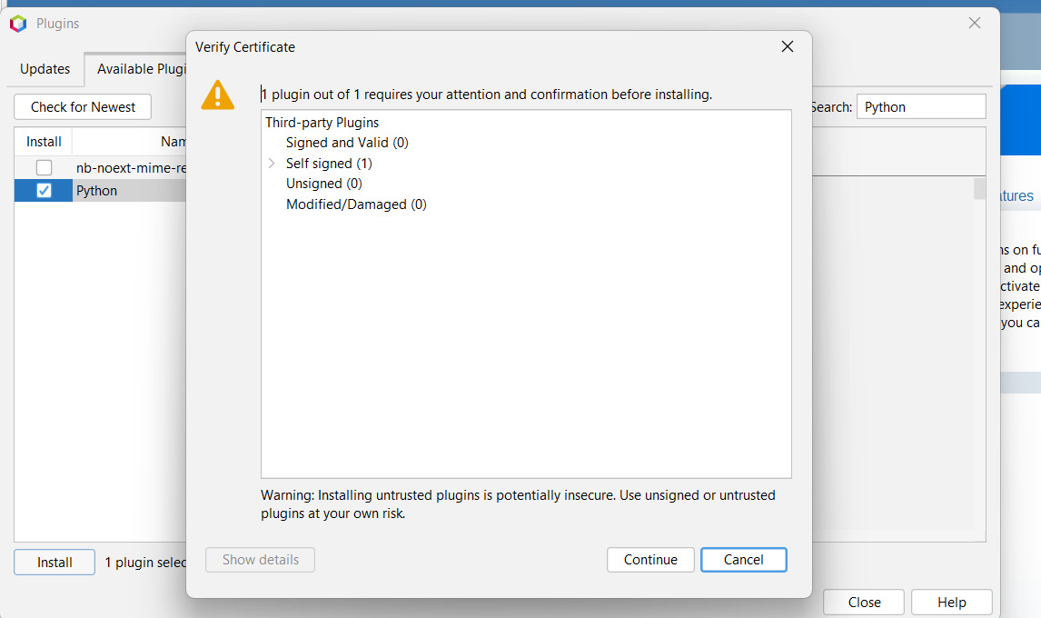
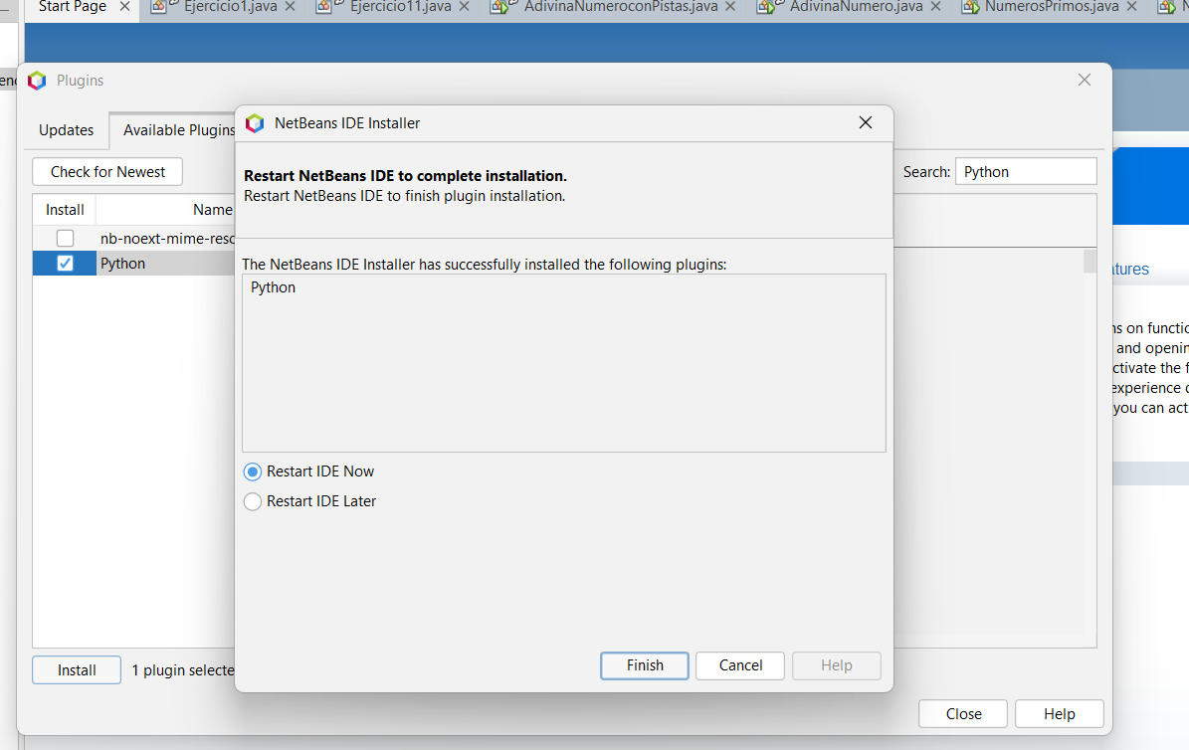

- Reiniciamos NetBeans.

Creamos un Nuevo Proyecto Python File → New Project → Python → Python Project.

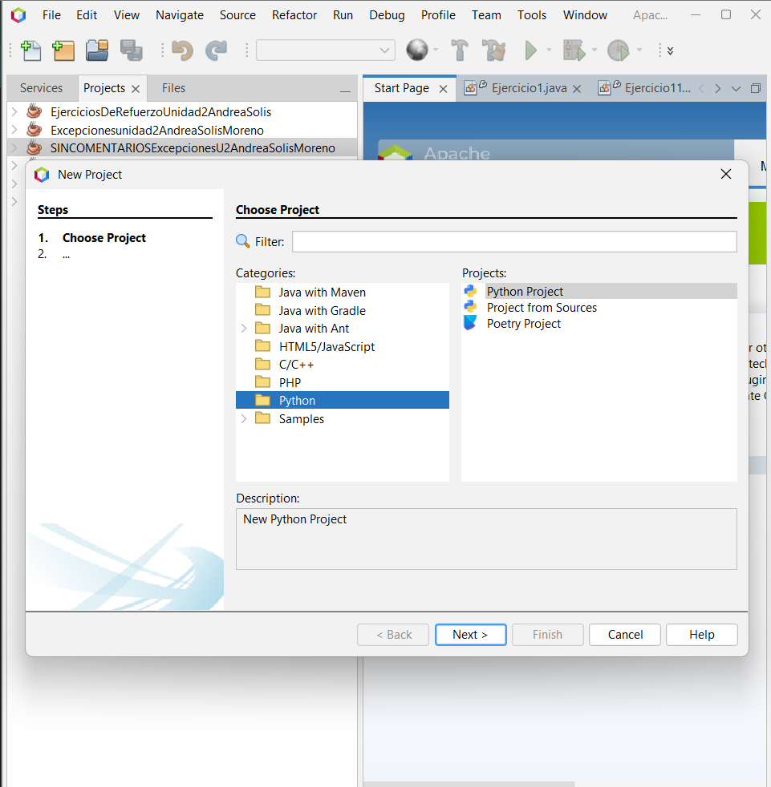

Creamos un archivo llamado main.py dentro del proyecto.
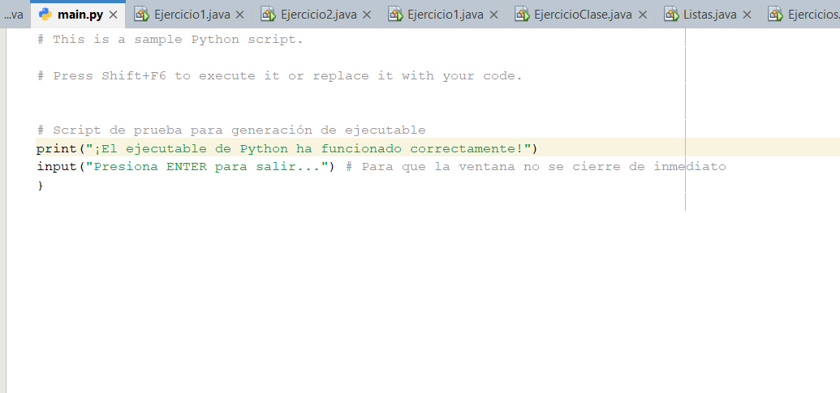
D) – Generación del mismo ejecutable en varios IDEs (criterio f)
Ahora repite el paso anterior, pero en eclipse

1. Proyecto Java en Eclipse: Generación de .jar
Eclipse tiene un excelente soporte nativo para Java, por lo que generar el .jar (el ejecutable de Java) es muy sencillo.

Pasos:
- Crea el Proyecto: Crea un nuevo proyecto Java en Eclipse (File → New → Java Project).
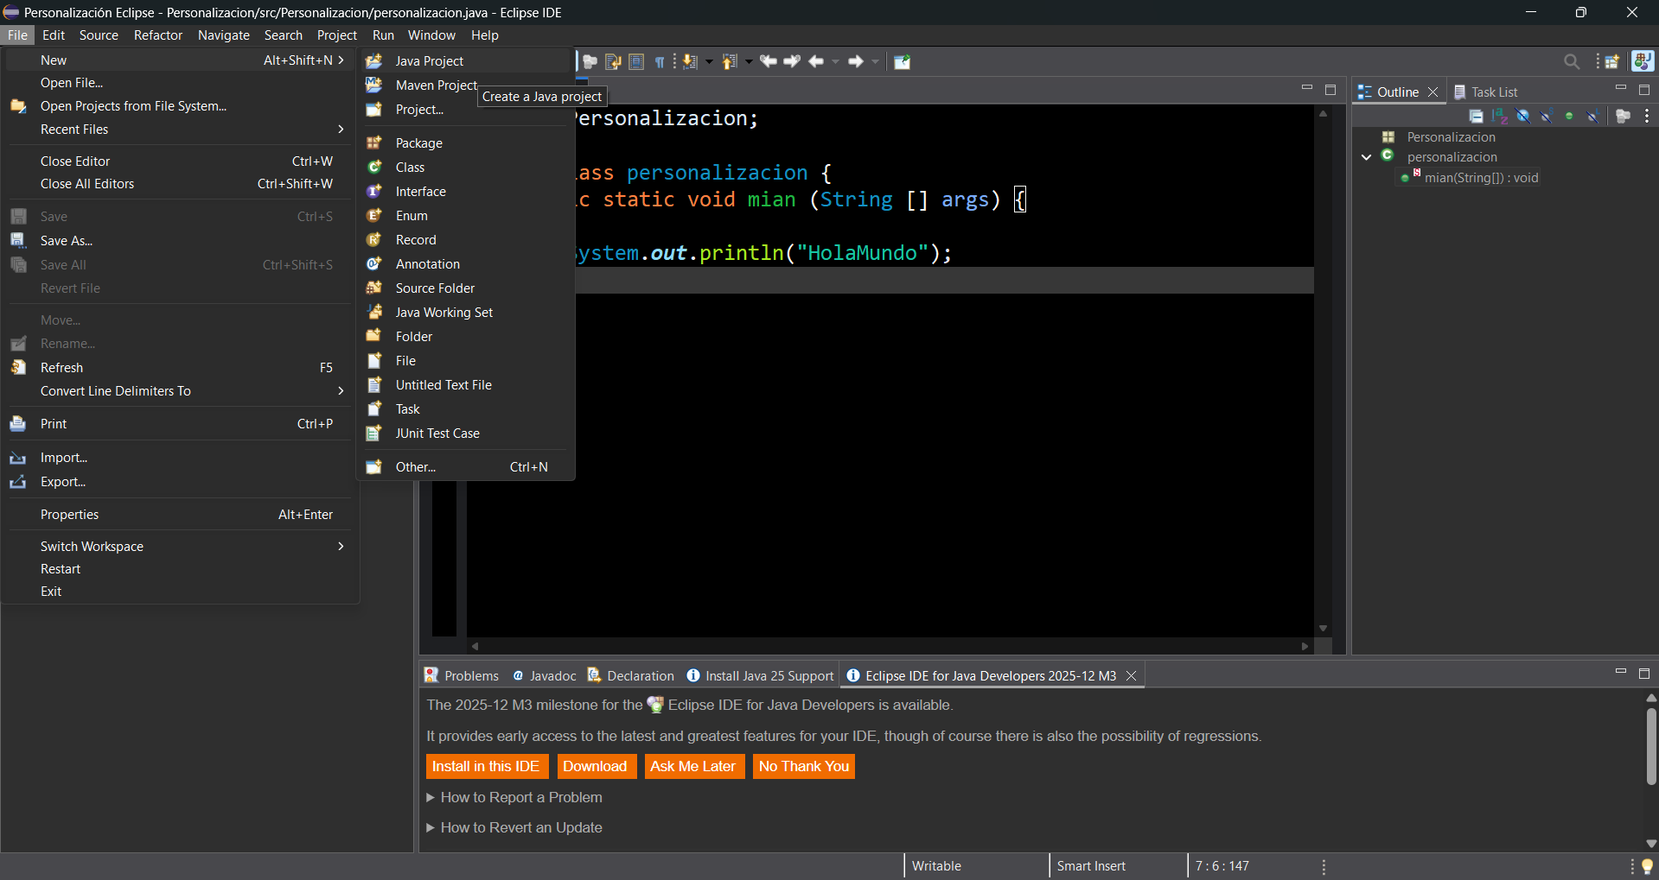

- Creamos el Código: Creamos una clase con un método main simple (ej. System.out.println("Hola con Java desde Eclipse");).
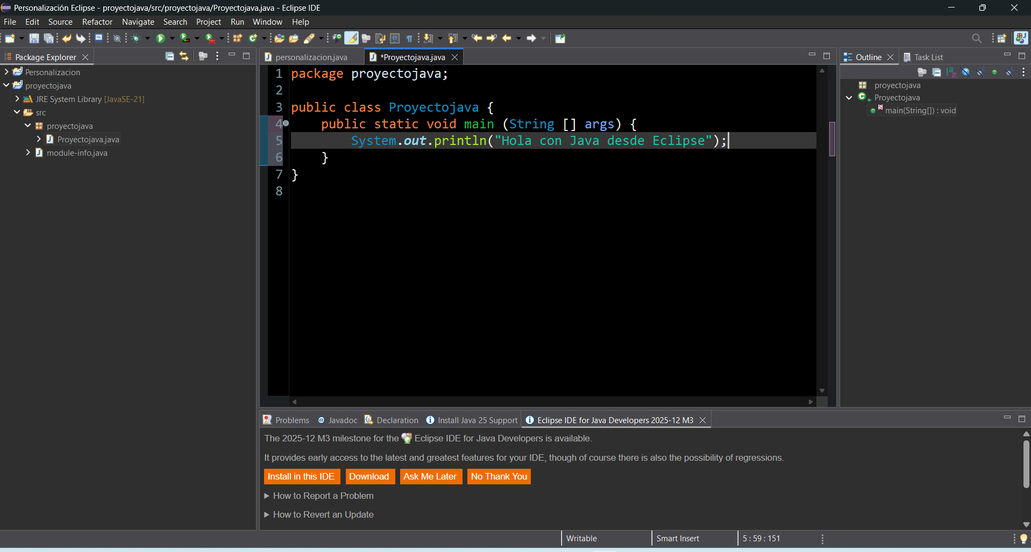

- Generar el JAR:
  - Hacemos clic derecho sobre el nombre del Proyecto Java en el Package Explorer.
  - Seleccionamos Export....
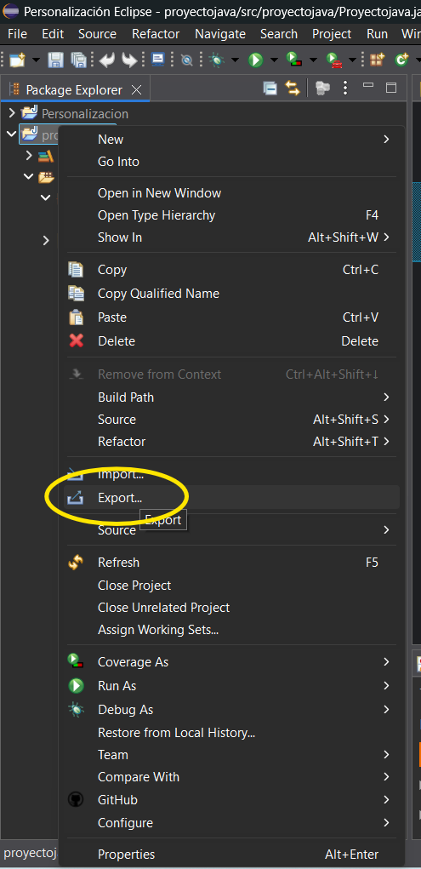
  - En Export, elegimos Java → JAR file (Archivo JAR) y hacemos clic en Next.
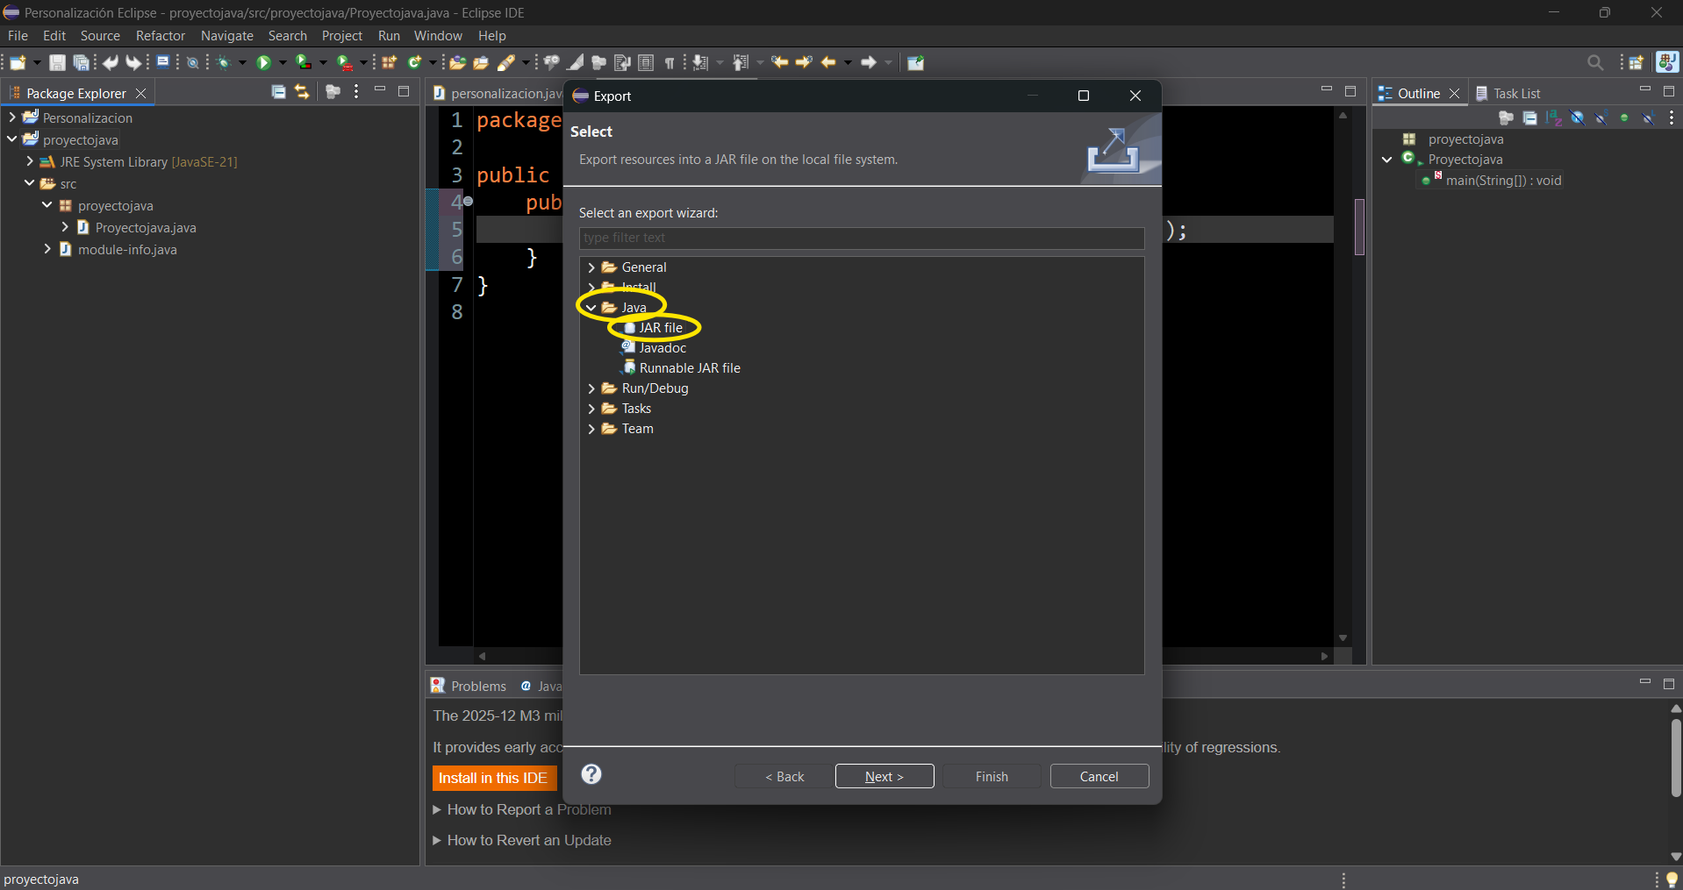
  - Seleccionamos el proyecto, la ubicación de salida del archivo .jar y hacemos clic en Finish.
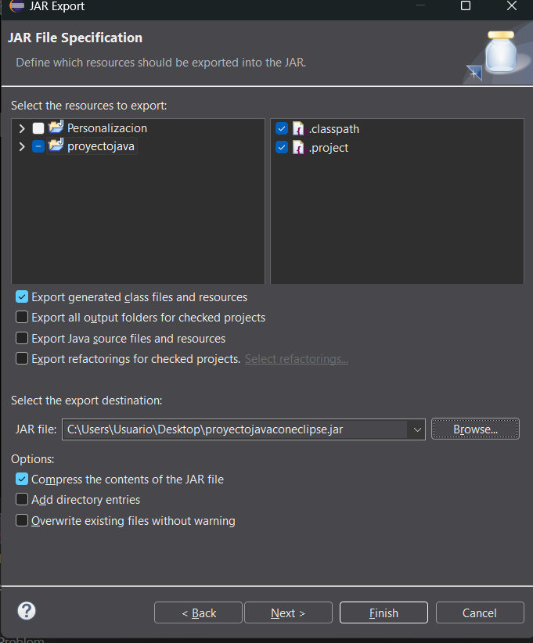

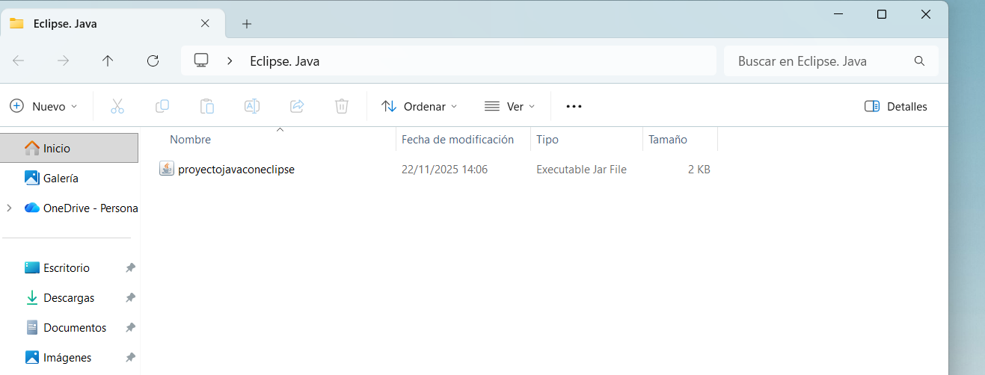

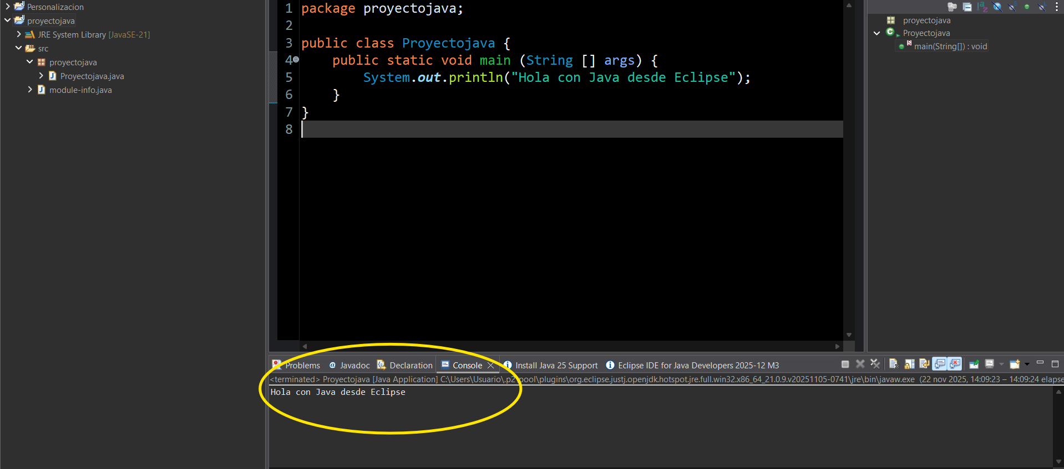
ENTREGA
Entrega un documento que incluya:
• Todas las capturas de pantalla solicitadas
• Explicaciones breves de cada paso

